

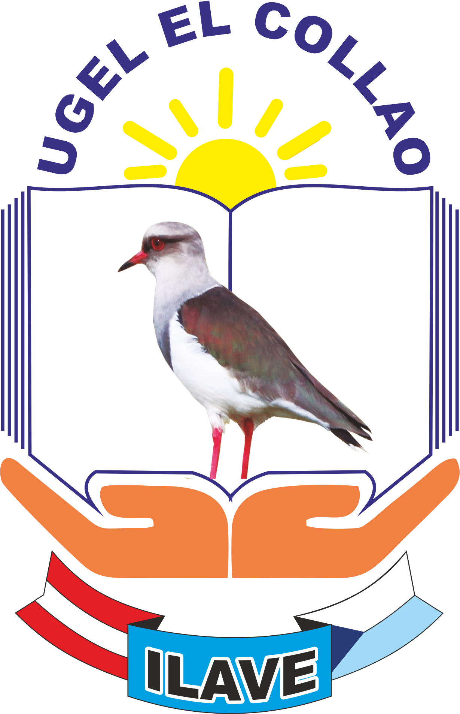 “AÑO DE LA RECUPERACION Y CONSOLIDACION DE LA ECONOMIA PERUANA”

                                                                          Concahui, 14 de marzo de 2025.

**OFICIO N° 013-2025-DREP-UGELEC/D-IEP N° 70358-C**

SEÑORA                        : DIRECTORA DE LA UNIDAD GESTIÓN EDUCATIVA

                                          LOCAL “EL COLLAO”

                                          DRA. NORKA B. CCORI TORO

ASUNTO                        : INFORME BUEN INICIO DEL AÑO ESCOLAR - 2025

DE LA IEP. Nº 70358 DE CONCAHUI

REFERENCIA : RM. Nº 556-2024 MINEDU

Es grato honor dirigirme a su digno despacho para informarle, en cumplimiento a la RM N° 556-2024-MINEDU, la Institución Educativa Primaria N° 70358 de Concahui, del distrito de llave y provincia de El Collao, informa el BUEN INICIO DEL AÑO ESCOLAR 2025, inicia el 17 de marzo del presente año con el personal directivo, docentes, estudiantes, la Junta Directiva de APAFA, Asociación de los Padres de Familia, autoridades de la comunidad.

Aprovecho la oportunidad para reiterarle mis consideraciones más distinguidas y estima personal.

Atentamente,

